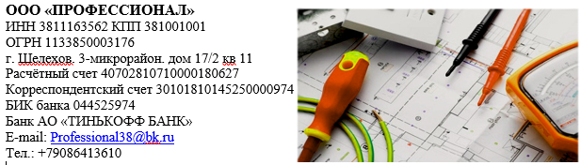

**Учетная карточка предприятия**

|  |  |
| --- | --- |
| **Полное**  **Наименование** | Общество с ограниченной ответственностью «ПРОФЕССИОНАЛ» |
| **Сокращенное**  **наименование** | ООО «ПРОФЕССИОНАЛ» |
| **Юридический адрес** | г. Шелехов. 3-микрорайон. дом 17/2 кв 11 |
| **Почтовый адрес** | г. Шелехов. 3-микрорайон. дом 17/2 кв 11.  индекс - 666036 |
| **Фактический адрес** | г. Иркутск. Ул Трактовая-31. офис-308 |
| **Телефон** | +79086413610 |
| **ИНН/КПП** | 3811163562/ 381001001 |
| **ОГРН** | 1133850003176 |
| **Расчётный счет** | 40702810710000180627 |
| **Корреспондентский счет** | 30101810145250000974 |
| **БИК банка** | 044525974 |
| **Банк** | АО «ТИНЬКОФФ БАНК» |
| **Исполнительный директор** | Пушкарева Алена Викторовна |
| **E-mail:** | [tender.profi@bk.ru](mailto:tender.profi@bk.ru), [parabellum81@mail.ru](mailto:parabellum81@mail.ru), [professional38@bk.ru](mailto:professional38@bk.ru) |

Исполнительный директор ООО «Профессионал»  / Пушкарева А.В.

М.П.